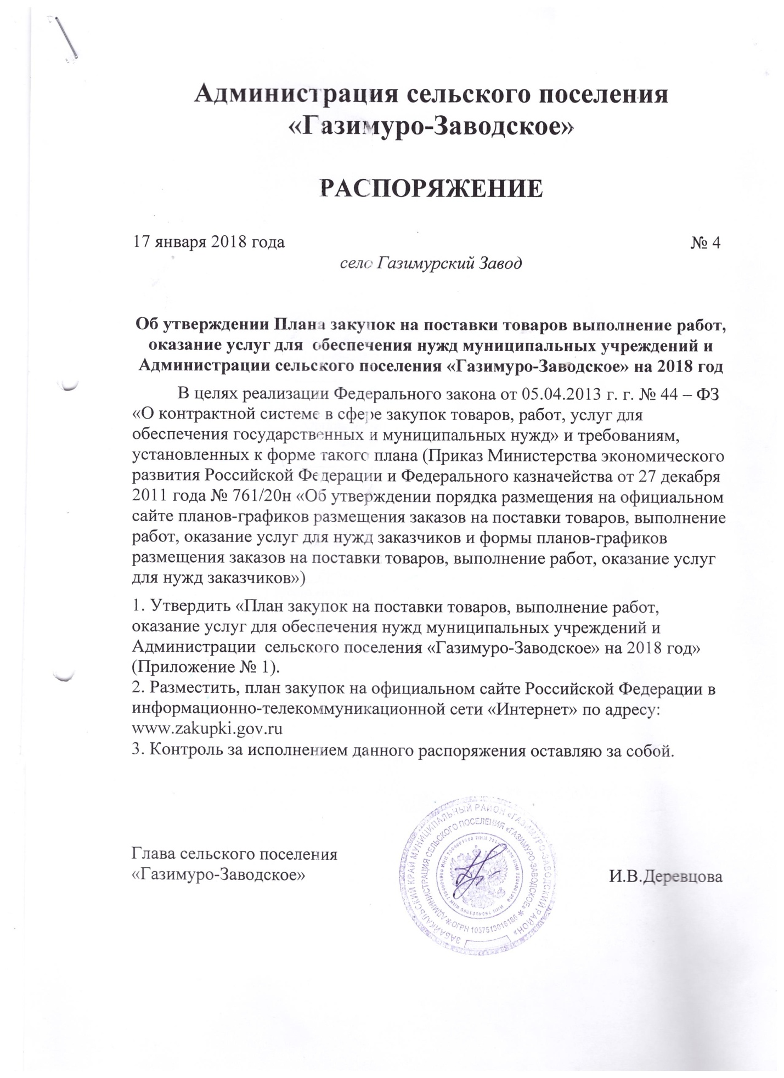

Приложение №1
к распоряжению Администрации
сельского поселения «Газимуро-Заводское»
№ 4от 17 января 2018 года

План
закупок товаров, работ, услуг для обеспечения муниципальных нужд
на 2018 финансовый год и плановый период 2019-2020 годов

 |  |  | Коды
Наименование заказчика (государственного заказчика, федерального государственного бюджетного учреждения, федерального государственного автономного учреждения или федерального государственного унитарного предприятия) | Администрация сельского поселения " Газимуро-Заводское» | Дата | 17.01.2018
 |  | по ОКПО
 |  | ИНН | 7504001990
 |  | КПП | 750401001
Организационно-правовая форма |  | по ОКОПФ | 75404
Форма собственности | муниципальная собственность | по ОКФС | 14
Место нахождения (адрес), телефон, адрес электронной почты | 673630 Забайкальский край, Газимуро-Заводский район, село Газимурский Завод, улица Журавлёва ,18 | по ОКТМО | 76610409101
Наименование заказчика, осуществляющего закупки в рамках переданных полномочий государственного заказчика |  | по ОКПО | 78914385
Место нахождения (адрес), телефон, адрес электронной почты | 673630 Забайкальский край, Газимуро-Заводский район, село Газимурский Завод, улица Журавлёва ,18  adm.psqaz-zavod@уandeх.ru  8 (30 247) 21482 | по ОКТМО
Вид документа | базовый (0)
 | (базовый "0", измененный - "1" и далее в порядке возрастания) | дата внесения изменений
Единица измерения: рубль |  | по ОКЕИ | 383

N п/п | Идентификационный код закупки | Цель осуществления закупки |  | Наименование объекта закупки | Планируемый год размещения извещения, направления приглашения, заключения контракта с единственным поставщиком (подрядчиком, исполнителем) | Объем финансового обеспечения |  |  |  |  | Сроки (периодичность) осуществления планируемых закупок | Наличие сведений о закупках в соответствии с пунктом 7 части 2 статьи 17 Федерального закона "О контрактной системе в сфере закупок товаров, работ, услуг для обеспечения государственных и муниципальных нужд" ("да" или "нет") | Сведения об обязательном общественном обсуждении ("да" или "нет") | Обоснование внесения изменений
 |  |  |  |  |  | всего | в том числе планируемые платежи
 |  | наименование мероприятия государственной программы Российской Федерации либо непрограммные направления деятельности (функции, полномочия) | ожидаемый результат реализации мероприятия государственной программы Российской Федерации |  |  |  | на текущий финансовый год | на плановый период |  | последующие годы
 |  |  |  |  |  |  |  | на первый год | на второй год
1 | 2 | 3 | 4 | 5 | 6 | 7 | 8 | 9 | 10 | 11 | 12 | 13 | 14 | 15
1 | 80205020000035104244310 | Выполнение функции полномочий по соглашению | Обеспечение деятельности учреждения | Автобус Паз | 2018 | 1681666,67 | 0 | 0 | 0 | 0 | январь 2018 | нет | нет
2 | 80201130000093990244221 | Выполнение функций полномочий | Обеспечение деятельности учреждения | Услуги связи | 2018 | 140,0 | 0 | 0 | 0 | 0 | ежемесячно | нет | нет
3 | 80201130000093990244222  80201040000020400244222  80205030000060040244222 | Выполнение функций полномочий | Обеспечение деятельности учреждения | Транспортные услуги | 2018 | 425,2  4,0  34.6 | 0 | 0 | 0 | 0 | ежемесячно | нет | нет
4 | 80201130000093990244224 | Выполнение функций полномочий | Обеспечение деятельности учреждения | Аренда гаража | 2018 | 39,6 | 0 | 0 | 0 | 0 | ежемесячно | нет | нет
5 | 80201130000093990244225 | Выполнение функций полномочий | Обеспечение деятельности учреждения | Заправка картриджей | 2018 | 10,0 | 0 | 0 | 0 | 0 | ежемесячно | нет | нет
6 | 80206010000040501244225 | Выполнение функции полномочий по соглашению | Обеспечение деятельности учреждения | Сбор и вывоз бытовых отходов | 2018 | 300,00 | 0 | 0 | 0 | 0 | ежемесячно- | нет | нет
7 | 80205030000032106244225  80205030000032106244340 | Выполнение функции полномочий по соглашению | Обеспечение деятельности учреждения | Создание условий для массового отдыха жителей поселения и организация обустройство мест массового отдыха населения | 2018 | 53,0  47,0 | 0 | 0 | 0 | 0 | май -сентябрь | нет | нет
8 | 80201130000093990244226 | Выполнение функций полномочий | Обеспечение деятельности учреждения | Обновление программ | 2018 | 30,0 | 0 | 0 | 0 | 0 | ежемесячно | нет | нет
9 | 80205030000060010244226  80205030000060010244223  80205030000060010244340 | Выполнение функций полномочий | Обеспечение деятельности учреждения | Уличное освещение | 2018 | 92,0  671,1  178,3 | 0 | 0 | 0 | 0 | март-октябрь | нет | нет
10 | 80205030000060040244226  80205030000060040244340  80205030000060040244222 | Выполнение функции полномочий по соглашению | Обеспечение деятельности учреждения | Содержание мест захоронения | 2018 | 186,2  44,2  34,6 | 0 | 0 | 0 | 0 | июнь-октябрь | нет | нет
11 | 80203090000021801244226  80203090000021801244340 | Выполнение функций полномочий | Обеспечение деятельности учреждения | противопожарные мероприятия | 2018 | 60,0  50,0 | 0 | 0 | 0 | 0 | апрель-октябрь | нет | нет
12 | 80201040000020400244226 | Выполнение функций полномочий | Обеспечение деятельности учреждения | Проживание в гостинице | 2018 | 4,0 | 0 | 0 | 0 | 0 | ежемесячно | нет | нет
13 | 80201130000092305244340  80201130000093990244340  80205030000060010244340  80202030000051180244340 | Выполнение функций полномочий | Обеспечение деятельности учреждения | Увеличение стоимости материальных запасов | 2018 | 70,0  654,2  178,3  6,7 | 0 | 0 | 0 | 0 | ежемесячно | нет | нет
14 | 80201130000093990244226 | Выполнение функций полномочий | Обеспечение деятельности учреждения | автострахование | 2018 | 4,0 | 0 | 0 | 0 | 0 | январь | нет | нет
15 | 80201130000093990244226 | Выполнение функций полномочий | Обеспечение деятельности учреждения | Расколка и укладка дров | 2018 | 50,0 | 0 | 0 | 0 | 0 | январь-апрель  октябрь-декабрь | нет | нет
16 | 80201130000093990244223  80201130000092305244223 | Выполнение функций полномочий | Обеспечение деятельности учреждения | водоснабжение | 2018 | 16,9  1,5 | 0 | 0 | 0 | 0 | ежемесячно | нет | нет
17 | 80201130000093990244223 | Выполнение функций полномочий | Обеспечение деятельности учреждения | электроэнергия | 2018 | 668,9 | 0 | 0 | 0 | 0 | ежемесячно | нет | нет
Итого для осуществления закупок |  |  |  |  |  | 5525066,67 |  |  | 0 | 0 | x | x | x | x
В том числе по коду бюджетной классификации 244 |  |  |  |  |  | 5525066,67 |  | 0 | 0 | 0 | x | x | x | x

_______________________________________________________________________________
Ответственный исполнитель (должность) (подпись) (расшифровка подписи)

